Тема недели "Труд людей. Профессии"
Цель: Расширение представлений о труде взрослых, о значении их труда для общества. Воспитывать уважение к людям труда. Развивать интерес к различным профессиям.
Задание 1. Родителям рекомендуется:
Беседа «Разные профессии»
-побеседовать с ребенком о том, что на свете есть очень много
профессий, спросить его, какие профессии он знает, кем бы
он хотел стать, когда вырастет;
-спросить у ребенка, что делают люди разных профессий, какую
работу они выполняют, какие инструменты и орудия труда им
для этого нужны;
-рассказать ребенку о своей профессии, о том, где и кем вы работаете,
что делаете, какую пользу приносит ваша работа людям;
-если есть возможность, отведите ребенка на место вашей работы.
Презентация в мире профессий.pptx

Задание 2. Дидактические игры
«Кем ты будешь?» (употребление глаголов будущего времени).
Я буду строителем, построю дома. Я буду ...
«Назови профессию»
(образование существительных с помощью суффикса -щик).
Кто носит багаж? - Носильщик. Кто сваривает трубы? - Сварщик.
Кто вставляет стекла? - Стекольщик. Кто работает накране? - Крановщик.
Кто кладет камни? - Каменщик. Кто чинит часы? – Часовщик.
Кто точит ножи? - Точильщик. Кто кроит платье? — Закройщик.
Беседа о смелости.pdf

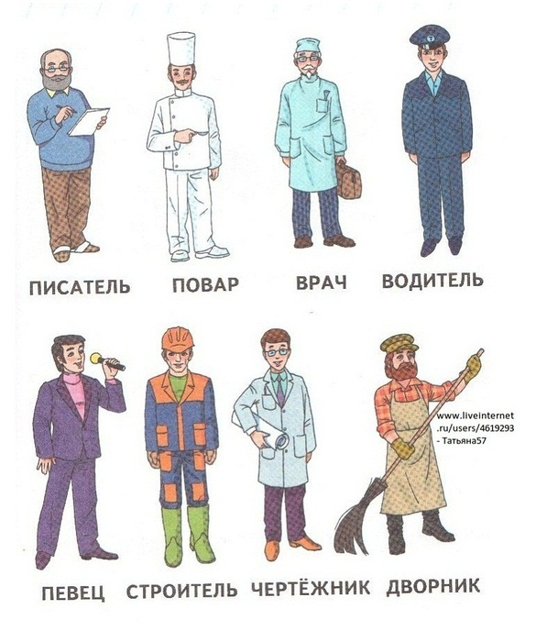
«Назови женские профессии» (словообразование):
ткач - ткачиха, повар - ..., воспитатель - ..., учитель - ..., художник - ..., продавец - ...,
певец - ..., летчик - ..., пианист - ..., скрипач - ... .

«Почему так названы?»
(сложные слова): рыболов - ловит рыбу, пчеловод - ...,
землекоп - ..., лесоруб - ..., трубочист - ....

«Кто чем работает?»
(образование творительного падежа имен существительных):
маляр - кистью, землекоп - ..., дворник - ... .

«Назови действия»:
лопатой –копают, иголкой - ..., пилой - ..., топором - …, граблями - ...,
кистями - ..., ножницами - ....

«Кому что нужно для работы»
(дательный падеж имен существительных):
поварешка нужна повару, письмо нужно ..., метла нужна ..., указка нужна ..., топор
нужен ...
.
«Ответь на вопрос» (употребление предлога в).
Куда пойдет мама, если нужен врач? Куда ты пойдешь, если нужно
сшить платье? Куда нужно пойти, чтобы купить лекарство? хлеб?
«Подбери родственные слова к слову строить»: стройка, строитель, строительство, строительный, постройка.

«Подскажи словечко».
Дровосеки рубят бор - есть у каждого ... (топор).
Папе гвоздь забить помог деревянный ... (молоток).
Пыль на полу - подайте ... (метлу).
Возле школы все ребята убирают снег ... (лопатой).
Задание 3. Отгадать и выучить загадки по выбору.
1.Я землю копала — ничуть не устала.
А кто мною копал, тот и устал. (Лопата)
2. Толстый тонкого побьет, тонкий что-нибудь прибьет. (Молоток и гвоздь)
3. Листья падают в саду, я их быстренько смету. (Грабли)
4. Ела, ела дуб, дуб. Поломала зуб, зуб. (Пила)
Задание 4. Упражнение для кистей рук
Красят домик маляры  для любимой детворы.  Если только я смогу,  то им тоже помогу. | Кулаки опущены вниз.  Одновремено поднять вверх кисти рук, раздвигая в стороны пальцы.
Задание 5. Выучить стихотворение.
Строитель нам построит дом,
И мы в нём дружно заживём.
Костюм нарядный, выходной
Искусно нам сошьёт портной.
Даст книги на библиотекарь,
Хлеб испечёт в пекарне пекарь,
Учитель выучит всему –
Научит грамоте, письму.
Письмо доставит почтальон,
А повар сварит нам бульон.
Я думаю, ты подрастёшь
И дело по душе найдёшь.
Задание 6: Чтение художественной литературы.
Д. Родари «Чем пахнут ремёсла»
А. Кардашова «Наш доктор»
В. Маяковский «Кем быть?»
С. Баруздин «Каменщик», «Маляр»
С. Маршак «Почта»
ПУТАНИЦА.
Маляр шьет одежду.
Водитель управляет самолетом.
Парикмахер вяжет кофту.
Библиотекарь разносит почту.
Фотограф сочиняет музыку.
Тракторист шьет одежду.​
Рисование "Кем я буду"
Рисование Кем я буду.pdf
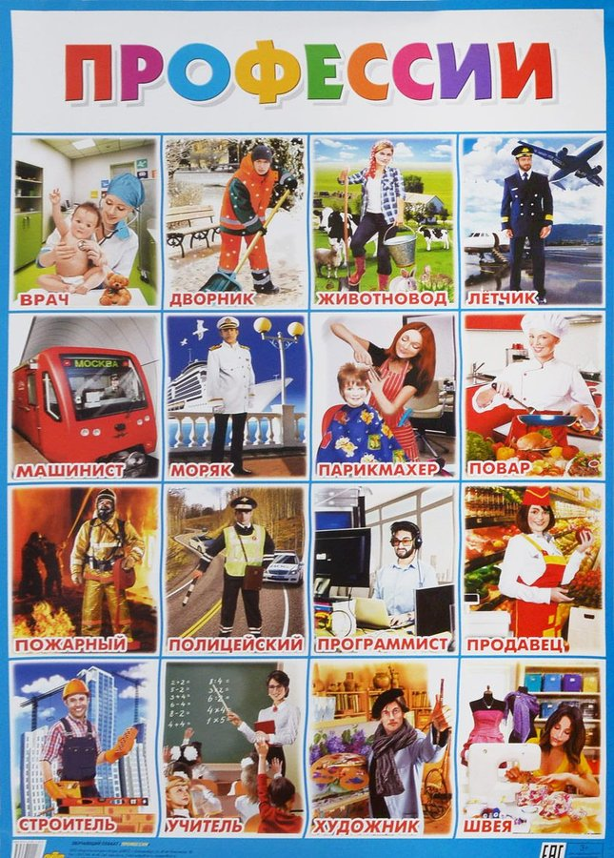
Лепка "Я скульптор"
Лепка Я скульптор.pdf
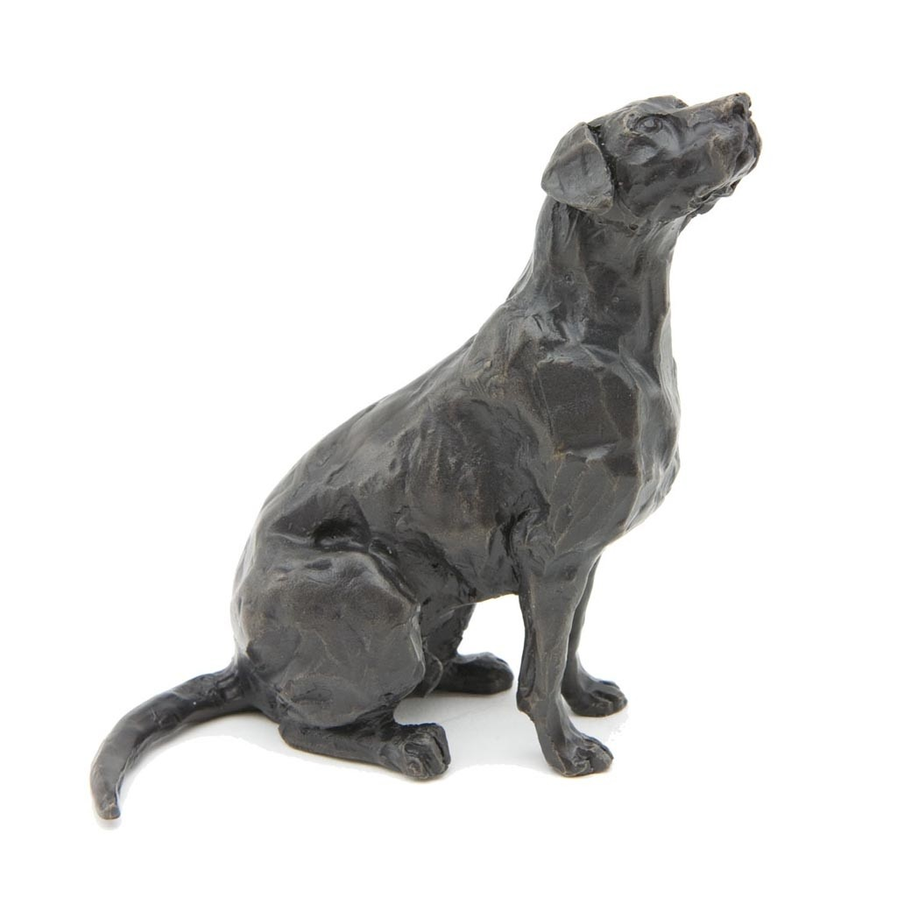
​Аппликация "Матрос с сигнальными флажками"
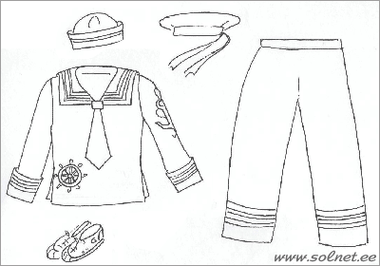
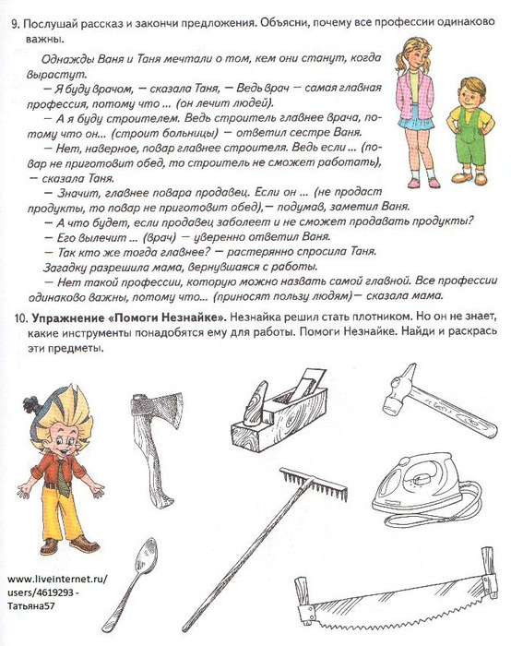
Формирование элементарных математических представлений
ФЭМП апрель 3 задание.pdf
РАЗВИТИЕ РЕЧИ
Конспект образовательной деятельности по обучению грамоте.pdf
ДЕТИ ДОЛЖНЫ ЗНАТЬ СУЩЕСТВИТЕЛЬНЫЕ: врач, строитель, учитель, пожарник, фотограф, повар, парикмахер, милиционер, портной, сапожник, пекарь, писатель, летчик, водитель, библиотекарь, продавец, садовник, плотник, маляр, каменщик, электрик, крановщик, экскаваторщик, сварщик, стекольщик, мастер, архитектор, тракторист, комбайнер, доярка, птичница, педиатр, стоматолог, окулист, хирург, невропатолог, медсестра.
ПРИЛАГАТЕЛЬНЫЕ: добрый, внимательный, заботливый, ответственный, профессиональный, умелый, знающий, добросовестный, дисциплинированный;
ГЛАГОЛЫ: лечит, учит, воспитывает, тушит, фотографирует, варит, готовит, стрижет, укладывает, следит, шьет, чинит, кроит, печет, пишет, сочиняет, летает, водит, возит, выдает, принимает, продает, считает, ухаживает, выращивает, кладет, устанавливает, поднимает, управляет, красит, копает, строгает, стеклит, сваривает, сеют, сажают, копают.
ОПИШИ ПРОФЕССИЮ ПО ПЛАНУ:
Название профессии.
Какие инструменты нужны для работы по этой профессии.
Что делает человек этой профессии.
